Volà comment je vois les mots :

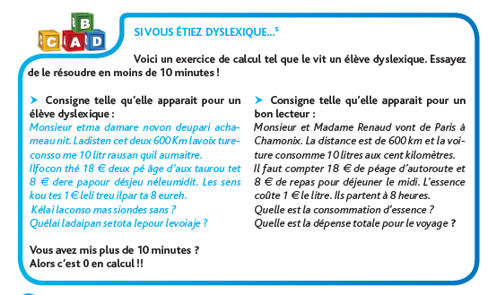

Voilà comment raisonne un « normal » :



Voilà comment raisonne un « dys » :





**Me faire asseoir au 1er rang à côté d’un élève calme** (car je suis très facilement distrait par les bruits même ceux provenant du couloir)

**Me faire reformuler ou reformuler les consignes longues** pendant les évaluations (car j’ai tendance à avoir une autre logique que la plupart des élèves)

**Me permettre d’utiliser un petit « widget » silencieux** (car j’ai besoin d’avoir les mains occupées pour mieux me concentrer)

**Ne pas utiliser d’écrit manuscrit** surtout lors des évaluations

**Utiliser certains aides mémoires** en cours ou pour les évaluations avec votre accord

**Etre ferme et exigent avec moi mais toujours avec bienveillance**

Né le xx/xx/xxxx

**Profil HPI / TDA / Dyslexique**

J’ai été testé HPI (Haut Potentiel Intellectuel) à l’âge de 4 ans et demi.

Depuis j’ai passé de nombreux bilans et eu de nombreux suivis (psy, neuropsy, neurologue, orthophoniste, orthoptiste, psychomotricien) car j’avais des difficultés scolaires réelles mais peu visibles (mon HP n’était pas non plus visible). En sept.2019, parce que j’étais en souffrance, un nouveau bilan orthophonique a été fait et a révélé que j’étais dyslexique (de surface) puis un pédiatre hospitalier m’a dit que j’avais également un TDA (Trouble Déficitaire de l’Attention). On m’a expliqué que mon HP m’aidait à compenser mes troubles et les masquait et que mes troubles masquaient mon HP sur le plan scolaire**. C’est pour cette raison que, grâce (ou à cause) du HP, ma dyslexie et mon TDA sont peu visibles mais ils sont réels. J’ai un profil complexe et ambivalent.**

**CONTACT**



06

[……….gmail.com](mailto:gomezisabelle1978@gmail.com)

(Mes parents sont ultra disponibles et croient réellement en la collaboration avec les enseignants !)

**QUI SUIS-JE :**

**CE QUE J’AIME / NE SUPPORTE PAS :**

**PETITS PLUS (hors PAP) QUI M’AIDERAIENT :**

* Inventer des jeux de mots, des calembours
* Que les choses soient en ordre autour de moi
* Connaitre la raison des choses, de ce qu’on attend de moi
* Bouger et parler beaucoup (un petit « widget » silencieux peut m’aider en classe)
* Poser beaucoup de questions (mais rarement en classe car je n’ose pas et ai peur de paraitre stupide) pour savoir et comprendre
* Aversion pour les tâches répétitives
* Difficultés à accepter de s’ennuyer
* Produire un travail de qualité médiocre alors que j’ai fait énormément d’effort

**Hypersensible** (très émotif, hypersensible aux bruits, aux aliments, aux textiles)

**Très curieux de tout** (mais je n’ose pas toujours poser des questions par timidité)

**Intolérant à l’injustice**

**Peu de confiance en moi** (je me mésestime)

**Inquiet, anxieux et stressé**

**Très susceptible** (je ne gère pas bien la critique)

**Têtu**

**Très observateur**

**Très actif** (mais en classe, je compense beaucoup donc je ne bouge pas trop la plupart du temps)

**Perfectionniste** (je peux effacer 10 fois le même mot car il n’est pas parfaitement formé)

**Impulsif** (je réponds avant la fin de la question, coupe la parole, m’immisce dans les conversations mais en classe je me tiens bien la plupart du temps car je compense)

**Introverti et timide** (je n’ose pas poser de questions en cours ou prendre la parole)

**Volontaire et sérieux**